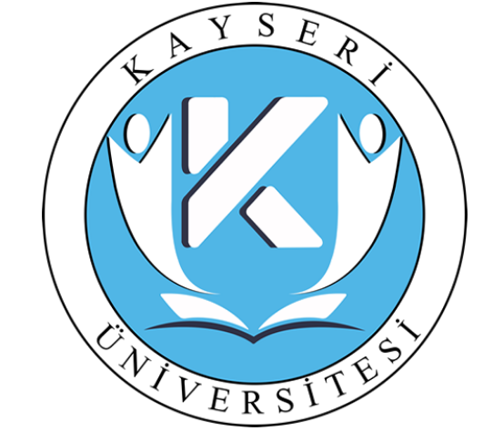 | KAYSERİ ÜNİVERSİTESİ  SÜREKLİ EĞİTİM UYGULAMA VE ARAŞTIRMA MERKEZİ  GÖREV TANIMLARI | İlgi yazı
 |  | Sayfa No: | Sayfa 1/1
Bu görev tanımı formu 26.12.2007 tarihli ve 26738 sayılı Resmi Gazetede yayımlanan Kamu İç Kontrol Standartları Tebliği ile kamu idarelerinde iç kontrol sisteminin oluşturulması, uygulanması, izlenmesi ve geliştirilmesi kapsamında hazırlanmıştır.
Birimi | Kayseri Üniversitesi Sürekli Eğitim Uygulama ve Araştırma Merkezi
Görev Adı | Yardımcı Hizmetli
Görev Alanı
Görev  ve Sorumluluklar | Görevli olduğu bina ve büroların genel temizliğini yapmak
 | Mutfağın temiz tutulmasını sağlamak
 | İkram hizmetlerini yapmak
 | Merkezin faaliyetlerine ilişkin resmi belgelerin ilgililere iletilmesini sağlamak
Yasal Dayanak | -657 Sayılı Devlet Memurları Kanunu
 | -2547 Sayılı Yüksek Öğretim Kanunu
 | -2914 sayılı Personel Kanunu
 | -İlgili Kanun, Tüzük, Yönetmelik ve Yönergeler

TEBELLÜĞ EDEN | ONAY
Bu dokümanda açıklanan görev tanımını okudum, yerine getirmeyi kabul ve taahhüt  ederim. | … / … / 2019  Ad-Soyad İmza
… / … / 2019

Ad-Soyad İmza

